МОСКОВСКИЙ АВИАЦИОННЫЙ ИНСТИТУТ
(НАЦИОНАЛЬНЫЙ ИССЛЕДОВАТЕЛЬСКИЙ УНИВЕРСИТЕТ)

Институт №8 «Компьютерные науки и прикладная математика»
Кафедра 806 «Вычислительная математика и программирование»

Лабораторная работа №2
по курсу “Компьютерная графика”

Основы 3D графики

Выполнил: А.В. Козлов
Группа: М8О-307Б-24
Преподаватель: В. Д. Бахарев

Москва, 2026
Условие
Цель лабораторной работы - реализовать камеру с возможностью её перемещения и освещение по модели Блинн-Фонга с использованием различных типов источников света.
Необходимо использовать код предыдущей лабораторной работы и добавить динамическое освещение сцены с правильным икосаэдром (вариант 11).
Программа должна работать в реальном времени и обеспечивать управление параметрами камеры, источников освещения и материала объекта через пользовательский интерфейс ImGui.
Дополнительные задания на оценку 4:
- Разделить внешние данные на два набора дескрипторов: для сцены и для модели.
- Реализовать освещение по модели Блинн-Фонга массивом точечных источников света с затуханием по закону обратных квадратов.
- Реализовать освещение по модели Блинн-Фонга массивом прожекторных источников света с затуханием и мягкими краями освещаемой области.

Метод решения
Для реализации программы используются C++, Vulkan, GLFW, ImGui и GLM. Vulkan отвечает за отрисовку сцены, ImGui обеспечивает управление параметрами, а GLM используется для вычисления матриц преобразования.
Камера. Реализуется управление положением и поворотом камеры, а также углом обзора. Матрица вида определяет положение камеры относительно сцены, а матрица проекции обеспечивает перспективное отображение объекта.
Освещение. Для расчёта освещения используется модель Блинн-Фонга, включающая фоновую, диффузную и зеркальную составляющие. Параметры материала позволяют изменять цвет поверхности, цвет блика и его интенсивность.
Источники света. Направленный источник освещает сцену в заданном направлении. Точечные источники распространяют свет во все стороны, а прожекторные направляют свет в определённый конус. Для точечных и прожекторных источников учитывается затухание по закону обратных квадратов. Для прожекторов также задаются внутренний и внешний углы, определяющие мягкость границ освещённой области.
Организация данных. Для разделения параметров сцены и модели используются два набора дескрипторов Vulkan. Данные камеры и источников света размещаются в соответствующих буферах. Для массивов точечных и прожекторных источников применяются Storage Buffer Objects (SSBO), позволяющие передавать в шейдеры массивы параметров освещения.
Пользовательский интерфейс и отрисовка. Через ImGui пользователь изменяет параметры камеры, материалов и источников света, а также управляет их количеством и характеристиками. Во фрагментном шейдере рассчитывается освещение каждой точки поверхности, после чего Vulkan отображает результат на экране.

Результаты
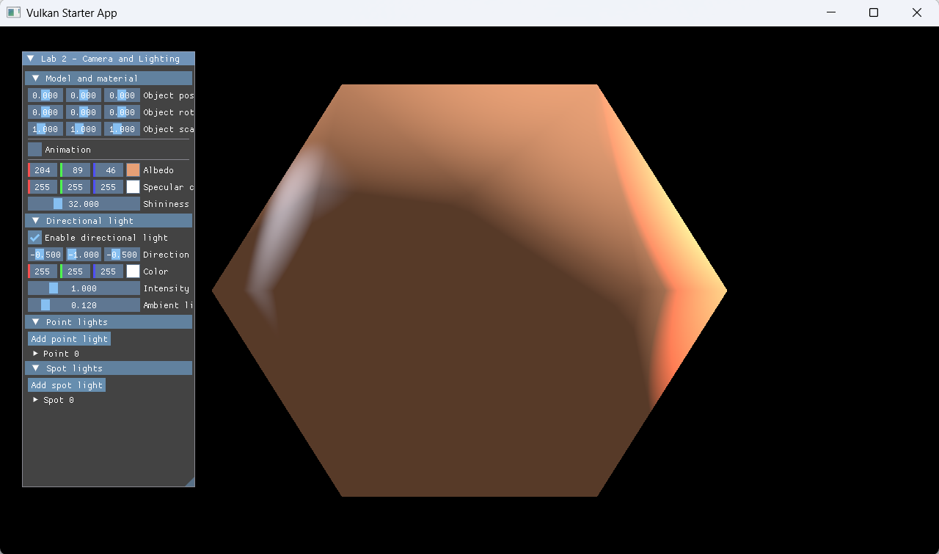
Стартовое положение
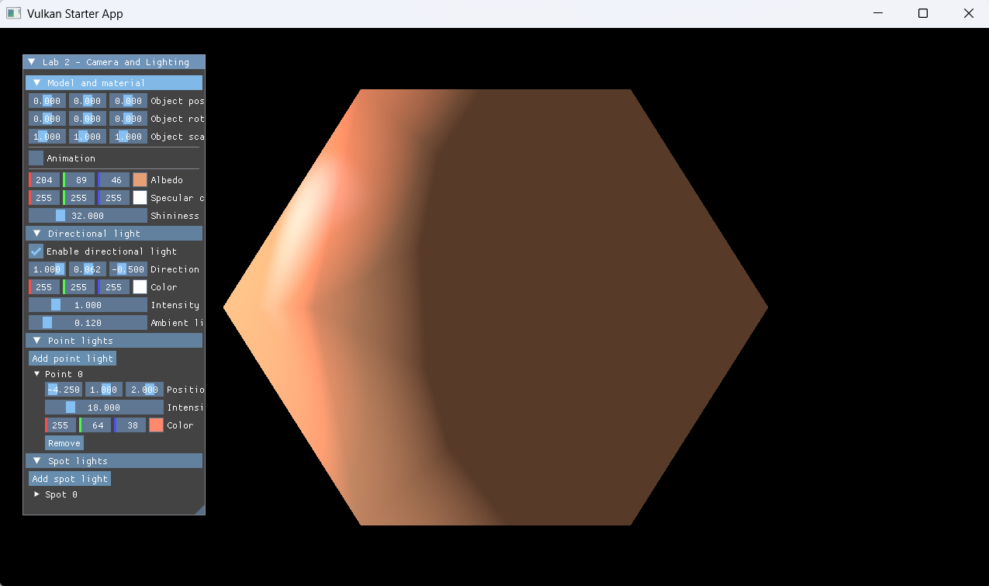
Изменение позиции источников

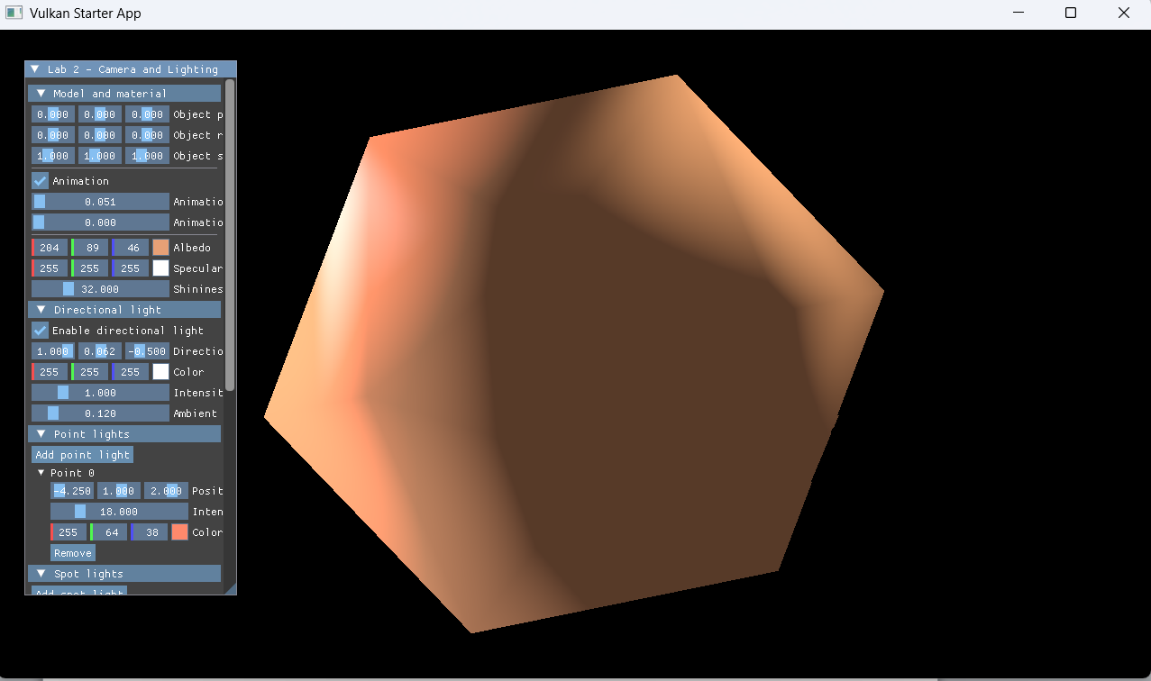
Работа с анимацией

Выводы
В ходе лабораторной работы изучены принципы управления камерой и реализации освещения в трёхмерной сцене. Рассмотрена модель Блинн-Фонга, освоена работа с различными типами источников света, дескрипторами и буферами Vulkan. Получены практические навыки организации динамического освещения и управления параметрами сцены с помощью ImGui.

